Bogotá D.C. 05/01/2021
Estimado/Señores UNITEC:

Solicito a ustedes se realice la devolución del dinero adicional que se efectuó del pago de la Matricula. El primer recibo de páguese antes del 30/12 sale por un valor de 3.007.210. Luego se solicitó descuento por caja de compensación dando un valor a pagar de 2.561.710.
Este valor se paga de dos formas con cesantías y el restante por Tarjeta de crédito. El abono inicial fue de 491870 por Fondo de Cesantías Protección, quedando un saldo de 2.069.840. Una vez este pago fue aprobado por parte de UNITEC, se me emitió un nuevo Recibo de Matricula para pago por el valor de 2.077.414 habiendo una diferencia de 7.574 pesos, el cual, reclame por el correo de atención financiera.
Al no obtener respuesta oportuna, hice el pago total de los 2.077.414 por lo cual solicito se haga la devolución por la diferencia. Ese mismo día 30/12/2020 recibí un correo del Área Financiera indicando que efectivamente hiciera el pago de $2.069.840.
Adjunto pantallazo del correo.
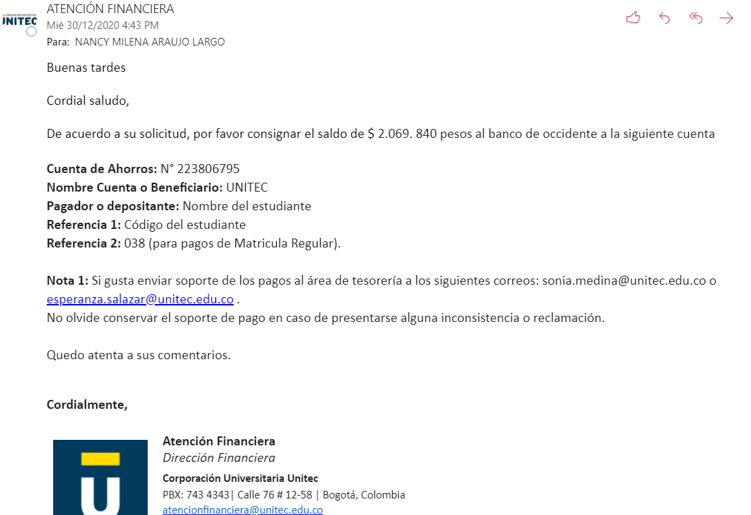

Adjunto mis datos de la cuenta Bancolombia:
Cuenta de Ahorros 030-676914-65.

Quedare atenta a su respuesta.

Un cordial saludo,
Nancy Milena Araujo Largo.

